
Pravopis s tabletem
Učivo: | Opakování pravopisu
Předmět: | Český jazyk a literatura
Ročník: | pátý

Využití ve výuce:
Děti vypracovaly pravopisné cvičení. Vyfotila jsem tabletem jedno vypracované cvičení a promítla ho na interaktivní tabuli. Děti pak cvičení opravovaly přímo na tabuli a zároveň si kontrolovaly, zda jej mají vypracované správně. Opravy jsme společně zdůvodňovali.

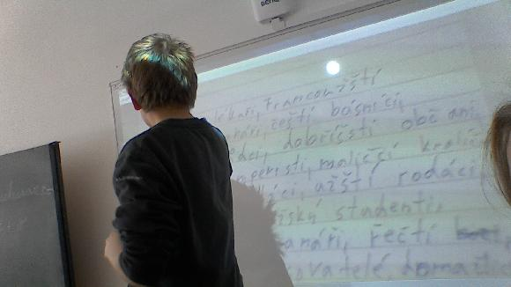
Zpracoval: Markéta Hanzalová Náprstková
Zdroje: vlastní zdroje

